**TECNOLÓGICO NACIONAL DE MEXICO**

**INSTITUTO TECNOLÓGICO DE LA LAGUNA**



**REPORTE DE PRACTICA**

**UNIDAD 2: Actuadores PRÁCTICA 07: I.Motor DC_1**

**DOCENTE: LAMIA HAMDAN M.**

| **NUM DE CONTROL** | **NOMBRE** |
| --- | --- |
| 19130514 | Isaias Gerardo Cordova Palomares |
| 19130545 | Oscar Martinez Ruiz |
| 17130763 | Raúl Martín Ayala Salais |
| 19130541 | Pedro Lopez Ramirez |
| 19130535 | Ivan Herrera Garcia |
| 18131263 | Gerardo Alberto Orozco Villegas |

**FECHA DE ENTREGA:** 18/10/2022

**TABLA DE CONTENIDO**

**1.INTRODUCCIÓN** **3**

**2. COMPETENCIA A DESARROLLAR** **3**

**3. CIRCUITO LÓGICO Y/O PROGRAMA** **3**

**4. METODOLOGÍA** **3**

**5. RESULTADOS** **4**

**6.CONCLUSIONES Y RECOMENDACIONES** **5**

**7. REFERENCIAS** **5**

# **1.INTRODUCCIÓN**

Para esta practica, nos tocara investigar sobre como cambiar el giro del motor DC con un sensor óptico de barrera

# **2. COMPETENCIA A DESARROLLAR**

Aplica principios físicos y comprende actuadores

Organiza y clasifica información proviniente de fuentes diversas.

# **3. CIRCUITO LÓGICO Y/O PROGRAMA**

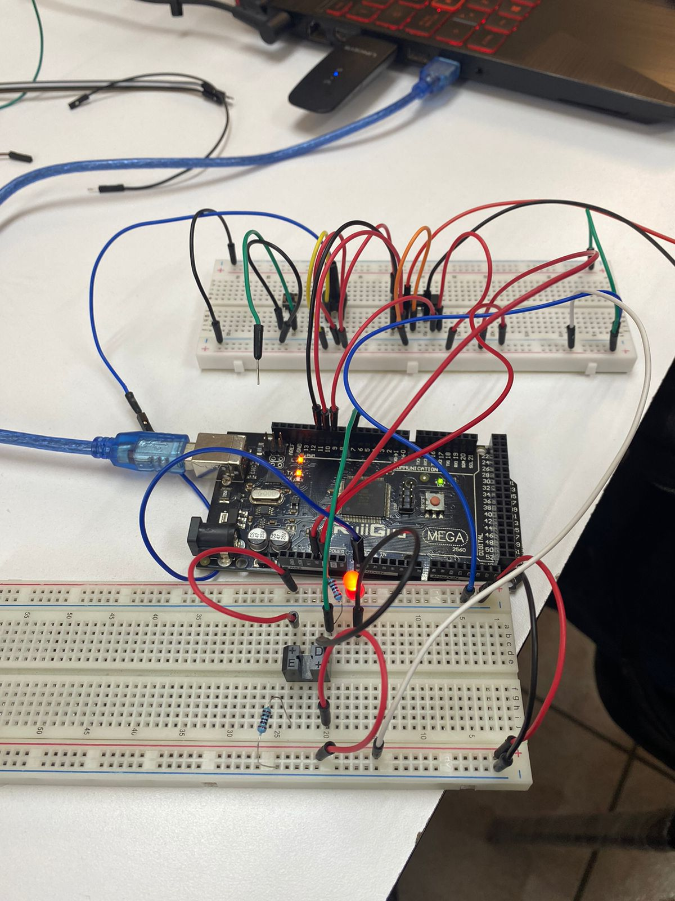

*Montaje del circuito*

# **4. METODOLOGÍA**

**Material necesario:**

* Arduino
* Cables
* Protoboard
* Modulo de alimentación
* Aspa de ventilador y motor DC de 3-6V
* Circuito Integrado L293D
* Adaptador de Corriente.

# **5. RESULTADOS**

Como resultado de esta practica se obtuvo que al pasar algún objeto por el sensor de barrera, nuestro motor procede a cambiar de sentido/lado de giro.

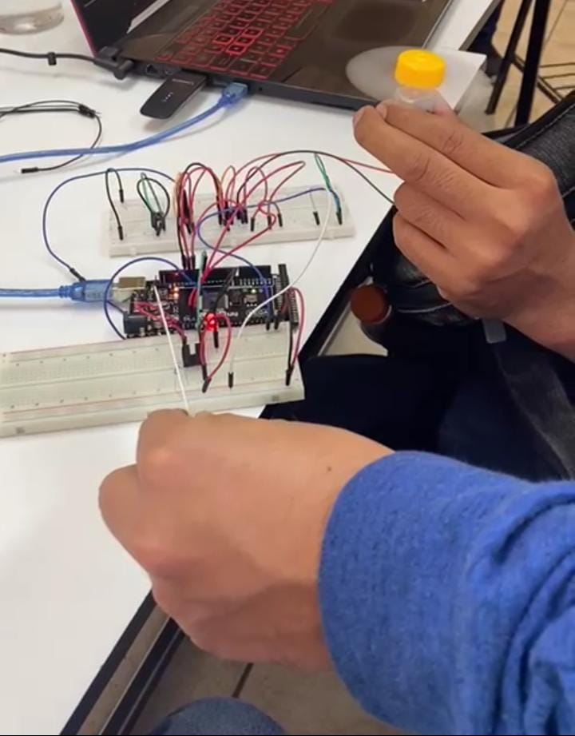

*Pruebas funcionales de la practica*

**Codigo**

/*

Adafruit Arduino - Lesson 15. Bi-directional Motor

*/

int enablePin = 11;

int in1Pin = 10;

int in2Pin = 9;

int switchPin = 7;

int potPin = 0;

void setup()

{

pinMode(in1Pin, OUTPUT);

pinMode(in2Pin, OUTPUT);

pinMode(enablePin, OUTPUT);

pinMode(switchPin, INPUT);

Serial.begin(9600);

}

void loop()

{

int speed = analogRead(potPin) / 4;

boolean reverse = digitalRead(switchPin);

setMotor(speed, reverse);

Serial.print(reverse);

}

void setMotor(int speed, boolean reverse)

{

analogWrite(enablePin, speed);

digitalWrite(in1Pin, ! reverse);

digitalWrite(in2Pin, reverse);

}

# **6.CONCLUSIONES Y RECOMENDACIONES**

Fue una practica algo complicada, principalmente de voltaje,ya que no se le suministraba voltaje a los componentes mas allá de los 5V, cosa que no es del todo suficiente para hechar anda el circuito. Al final fue buena idea por parte de un miembro del equipo decidir traer una protoboard extra, con el fin de que no se estuviese tan estrecho el circuito.De ahi en mas se aprendió que para este tipo de practicas es requerido un mayor voltaje.

# **7. REFERENCIAS**

Adafruit Learning System. 2022. *Arduino Lesson 15. DC Motor Reversing*. [online] Available at: <https://learn.adafruit.com/adafruit-arduino-lesson-15-dc-motor-reversing/arduino-code> [Accessed 16 October 2022].